TIẾT 4 + 5 – BÀI 2: ĐẶC ĐIỂM DÂN CƯ - XÃ HỘI CHÂU ÂU
Thời gian thực hiện: 02 tiết

I. MỤC TIÊU
1. Kiến thức
- Trình bày được đặc điểm của cơ cấu dân cư, di cư và đô thị hoá ở châu Âu.
- Phân tích được bảng số liệu về dân cư.
- Đọc được bản đồ tỉ lệ dân đô thị và một số đô thị ở châu Âu, năm 2020.
2. Năng lực
- Năng lực chung:
+ Tự chủ và tự học: Tự học và hoàn thiện các nhiệm vụ thông qua phiếu học tập.
+ Giao tiếp và hợp tác: Sử dụng ngôn ngữ, kết hợp với các công cụ học tập để trình bày thông tin, thảo luận nhóm.
+ Giải quyết vấn đề sáng tạo.
- Năng lực Địa lí
+ Năng lực nhận thức Địa lí: giải thích hiện tượng và quá trình địa lí dân cư - xã hội.
+ Năng lực tìm hiểu Địa lí: sử dụng công cụ Địa lí.
+ Năng lực vận dụng kiến thức, kĩ năng Địa lí vào cuộc sống.
3. Phẩm chất
- Chăm chỉ: Có ý thức đánh giá điểm mạnh, điểm yếu của bản thân, thuận lợi, khó khăn trong học tập để xây dựng kế hoạch học tập. Có ý chí vượt qua khó khăn để đạt kết quả tốt trong học tập.
- Nhân ái: Tôn trọng ý kiến của người khác, có ý thức học hỏi lẫn nhau.
- Trung thực: Tự giác tham gia và vận động người khác tham gia phát hiện, đấu tranh với các hành vi thiếu trung thực trong học tập.
- Trách nhiệm: Có trách nhiệm trong việc thực hiện nhiệm vụ học tập (cá nhân/nhóm).
- Yêu khoa học, biết khám phá, tìm hiểu các vấn đề xã hội.
II. THIẾT BỊ DẠY HỌC VÀ HỌC LIỆU
- Chuẩn bị của giáo viên
- Các bảng số liệu, biểu đồ về dân cư, đô thị châu Âu.
- Hình ảnh, video vế dân cư, đô thị ở châu Âu.
- Chuẩn bị của học sinh: SGK, vở ghi
III. TIẾN TRÌNH DẠY HỌC
HOẠT ĐỘNG 1. Mở đầu
a. Mục tiêu
- Kết nối vào bài học, tạo hứng thú cho người học.
b. Tổ chức thực hiện
- Bước 1: GV chia lớp thành 4 nhóm. Phổ biến trò chơi “Đoán tên tranh”:
GV cho HS xem hình ảnh sau, yêu cầu các nhóm thảo luận trong 1 phút, đặt tên cho bức tranh sau đó giải thích
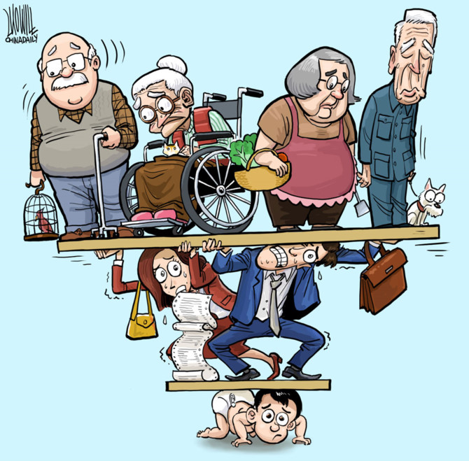
Bước 2: Hs thực hiện nhiệm vụ.
Bước 3: Hs trình bày, Hs khác nhận xét bổ sung.
Bước 4: Gv dẫn dắt vào bài. Như vậy, trong bức tranh trên, các em có thể thấy người già nhiều hơn người trẻ và chỉ có ít người trẻ nhưng phải gồng gánh khá nhiều người già. Đây là một bức tranh biếm họa về già hóa dân số. tình trạng này thường xảy ra chủ yếu ở các nước phát triển, đặc biệt là châu Âu. Để biết rõ hơn về dân cư-xã hội châu Âu thì các em sẽ tìm hiểu trong bài học hôm nay
HOẠT ĐỘNG 2: Hình thành kiến thức mới
Hoạt động 2.1. Tìm hiểu đặc điểm cơ cấu dân cư ở châu Âu
a. Mục tiêu
- Trình bày được đặc điểm của dân cư ở châu Âu.
- Phân tích được bảng số liệu về dân cư.
b. Tổ chức thực hiện
Bước 1: Giao nhiệm vụ cho học sinh
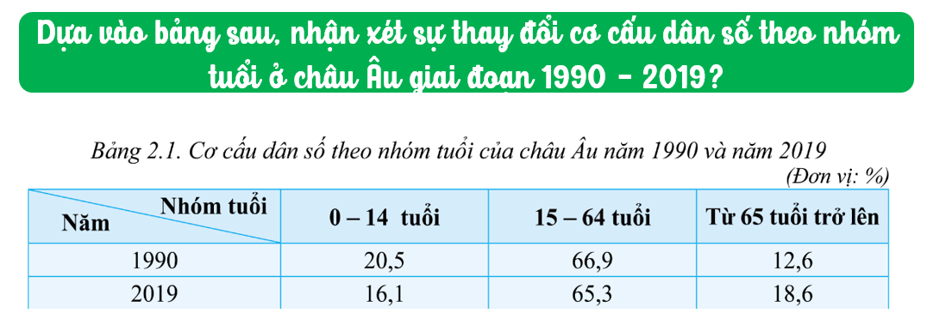
- Cơ cấu dân số già có ảnh hưởng như thế nào đến sự phát triển KTXH ở các nước châu Âu?
?/ Dựa vào hình 2.1, em hãy nêu nhận xét về cơ cấu dân số theo giới tính? Nguyên nhân của thực trạng đó?
?/ HS đọc thông tin trong mục 1 cho biết trình độ học vấn của Châu Âu
Bước 2: Thực hiện nhiệm vụ cá nhân/nhóm
Bước 3: Báo cáo kết quả
- HS trả lời câu hỏi.
- Các học sinh khác có ý kiến nhận xét, bổ sung.
Bước 4: Đánh giá và chốt kiến thức
- Giáo viên quan sát, nhận xét đánh giá quá trình thực hiện của học sinh về thái độ, tinh thần học tập, khả năng giao tiếp, trình bày và đánh giá kết quả cuối cùng của học sinh.
- Chuẩn kiến thức:

1. Đặc điểm cơ cấu dân cư
- Số dân châu Âu năm 2019 là 747,1 triệu người (Chiếm 9,7% dân số thế giới).
- Cơ cấu dân số theo nhóm tuổi: Dân số già, tỉ lệ dân số từ 65 tuổi cao và có xu hướng tăng => thiếu hụt lao động.
- Cơ cấu dân số theo giới tính: Tỉ số giới nữ nhiều hơn giới nam.
- Cơ cấu dân số theo trình độ văn hóa cao.
Hoạt động 2.2. Tìm hiểu đặc điểm di cư ở châu Âu
a. Mục tiêu
- Trình bày được vấn đề di cư ở châu Âu.
b. Tổ chức thực hiện
Bước 1: Giao nhiệm vụ:
?/ Dựa vào bảng thuật ngữ trong sgk, cho biết khái niệm Di cư?
?/ Dựa vào thông tin trong mục 3 cho biết đặc điểm di cư ở Châu Âu?
?/ Dựa vào thông tin mục 2 SGK và hiểu biết của mình, em hãy cho biết: Di cư ở châu Âu tạo ra những thuận lợi và khó khăn gì đối với sự phát triển kinh tế ở châu lục này?
Bước 2: HS thực hiện nhiệm vụ
- HS trao đổi và trả lời các câu hỏi.
Bước 3: HS báo cáo kết quả làm việc
- Gọi 1 học sinh bất kì trả lời câu hỏi.
- HS khác nhận xét, bổ sung
Bước 4: Đánh giá và chốt kiến thức
- Giáo viên quan sát, nhận xét đánh giá quá trình thực hiện của học sinh về thái độ, tinh thân học tập, khả năng giao tiếp, trình bày và đánh giá kết quả cuối cùng của học sinh
- Chuẩn kiến thức:
2. Di cư ở châu Âu
- Từ giữa thế kỉ XX đến nay, châu Âu tiếp nhận số lượng người di cư quốc tế lớn nhất thế giới.
- Năm 2019, có khoảng 82 triệu người từ các quốc gia ở châu Phi, Trung Đông, Án Độ,... nhập cư vào châu Âu.
+ Thuận lợi: Bổ sung cho châu Âu một lực lượng lao động lớn, đáp ứng nhu cầu phát triển kinh tế
+ Khó khăn: Giải quyết các vấn đề xã hội, hệ thống phúc lợi và sự ổn định chính trị của các quốc gia.
Hoạt động 2.3. Tìm hiểu đặc điểm đô thị hóa ở châu Âu
a. Mục tiêu
- Trình bày được đặc điểm đô thị hoá ở châu Âu.
- Đọc được bản đồ tỉ lệ dân thành thị và một số đô thị châu Âu 2019.
b. Tổ chức thực hiện
Bước 1: Giao nhiệm vụ
Nhiệm vụ 1: - HS đọc thông tin trong mục 2 cho biết đặc điểm của đô thị hóa ở Châu Âu
Nhiệm vụ 2: Dựa vào hình 2.2 và thông tin SGK, em hãy:
- Kể tên các đô thị từ 5 triệu dân ở châu Âu?
- Kể tên một số quốc gia châu Âu có tỉ lệ dân thành thị từ 80% trở lên?
- Tại sao các đô thị lớn thường phân bố ở vùng ven biển?
Bước 2: HS thực hiện nhiệm vụ
- HS trao đổi và trả lời các câu hỏi.
Bước 3: HS báo cáo kết quả làm việc
- Gọi 1 học sinh bất kì trả lời câu hỏi.
- HS khác nhận xét, bổ sung
Bước 4: Đánh giá và chốt kiến thức
- Giáo viên quan sát, nhận xét đánh giá quá trình thực hiện của học sinh về thái độ, tinh thân học tập, khả năng giao tiếp, trình bày và đánh giá kết quả cuối cùng của học sinh
- Chuẩn kiến thức:
3. Đặc điểm đô thị hóa
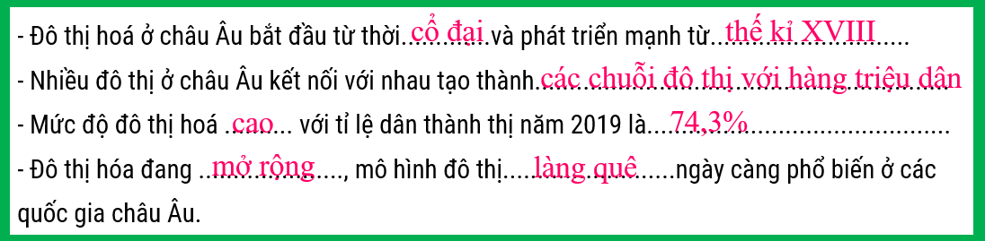
HOẠT ĐỘNG 3. Luyện tập
a. Mục tiêu
- Củng cố kiến thức về đặc điểm dân cư châu Âu.
b. Tổ chức thực hiện
Bước 1: Giao nhiệm vụ cho học sinh
Vẽ sơ đồ hệ thống hóa đặc điểm dân cư châu Âu?
Bước 2: Thực hiện nhiệm vụ
Bước 3: Báo cáo kết quả làm việc
- GV yêu câu một vài HS/nhóm trình bày câu trả lời, các HS khác quan sát, nhận xét, bổ sung.
Bước 4: GV nhận xét, đánh giá và chuẩn kiến thức.
HOẠT ĐỘNG 4. Vận dụng
a. Mục tiêu
- Vận dụng kiến thức đã học để giải quyết vấn đề trong thực tiễn.
b. Tổ chức thực hiện
Bước 1: Giao nhiệm vụ: Tại sao nhiêu quốc gia ở châu Âu khuyến khích sinh thêm con? Liên hệ ViỆt Nam?
Bước 2: Thực hiện nhiệm vụ
Bước 3: Báo cáo kết quả làm việc.
Bước 4: Gv quan sát, nhận xét đánh giá hoạt động học của hs.
- HƯỚNG DẪN VỀ NHÀ
- Học bài và hoàn thành bài tập
- Đọc trước bài 3: Phương thức con người khai thác và sử dụng thiên nhiên
+ Vấn đề bảo vệ môi trường nước
+ Vấn đề bảo vệ môi trường không khí
+ Vấn đề bảo vệ môi trường rừng
**********************************

